Звіт з лабораторної роботи №__ | ПІБ
3 | Котюха Віталій Віталійович
Умова | Мета
Умова:  1) Розробити прототип S-R тригера на базі макетної плати (breadboard)  2) В залежності від варіанту будувати на NOR (SN74LS132N) чи NAND (74HC02) та перевірити чи вірно працює тестове коло  3) Додати давач колізій для спрацювання тригеру та скидати тригер через Arduino (додати кнопку Reset до будь якого GPIO)  4) Використати серійний Plotter-осцилограф для побудови графіку подій (1, 0)  5) Додати індикацію стану тригера за допомогою LED'ів на стороні логічного елемента NOR чи AND  6) Додати індикацію забороненого стану тригера за допомогою LED на стороні Arduino та додати це на графік в Plotter  7) Описати таблицю істиності та розробити математичну модель в everycircuit  8) Обгрунтувати вибір резисторів для кола  9) Описати повне електричне коло в draw.io | Побудувати S-R тригер на базі NOR та NAND логічних елементів
Параметри електричного кола | Значення параметра
Джерело живлення | 5 В, 100 мА
Резистори R1 | 10 кОм
Таблиця істинності для AND
S (Set) | R (Reset) | Q​ | Qˉ​​ | Стан тригера / Режим роботи | Фізичний опис процесу
0 | 0 | Q | Qˉ | Зберігання стану (Пам'ять) | Входи неактивні. Тригер утримує попереднє значення завдяки зворотному зв'язку.
1 | 0 | 1 | 0 | Встановлення (Set) | Спрацював давач колізій. Вихід Q переходить у рівень 1, Qˉ — у 0.
1 | 1 | 0 | 0 | Заборонений стан (Невизначеність) | Одночасна дія S та R. Обидва виходи примусово в нулі Q = Qˉ = 0, порушується інверсність.

Таблицю істиності для PIR, LDR та виходу елемента AND
Математична модель електричного кола
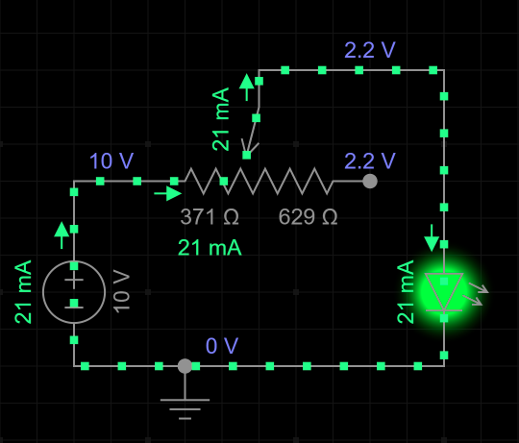
Фото електричного кола зібраного в лабораторії на платі розробника
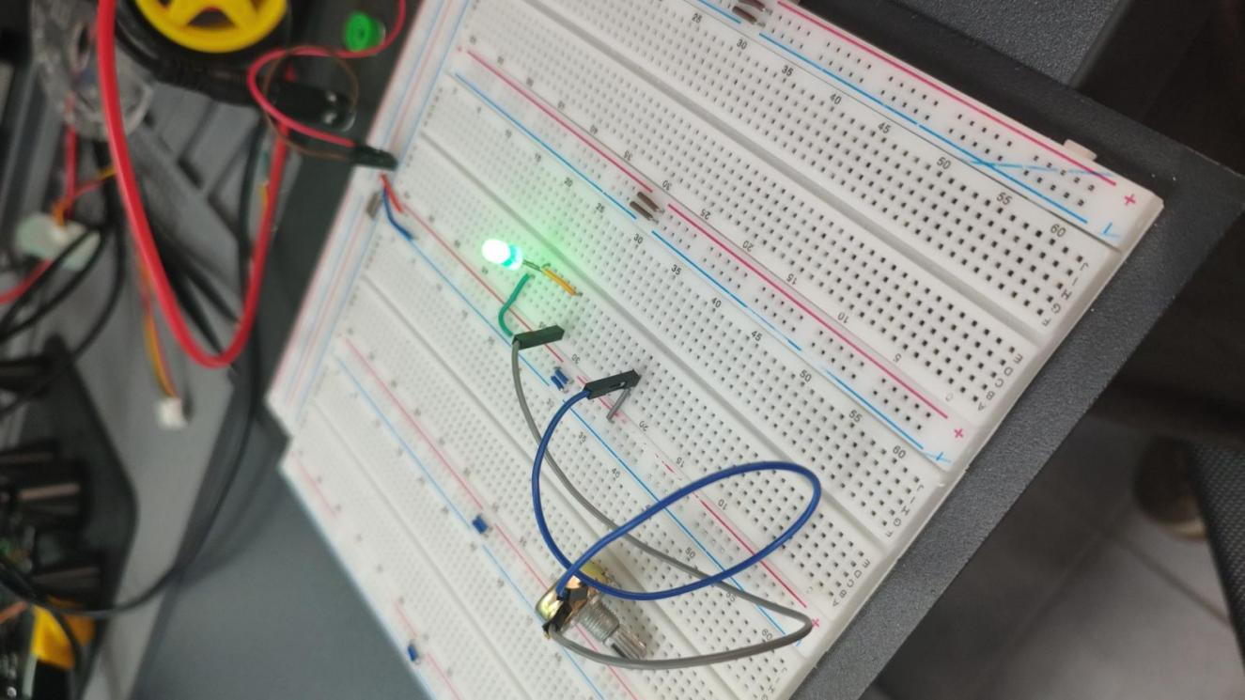
Покликання на google drive з відео електричного кола зібраного в лабораторії на платі розробника

https://drive.google.com/file/d/1-vOjAdk6VGDE8XvCpZkSXvXC47A_rWSO/view?usp=sharing
Що було найскладніше під час виконання даної лабораторної роботи?

Визначити опір потенціометра для підключення світлодіода

